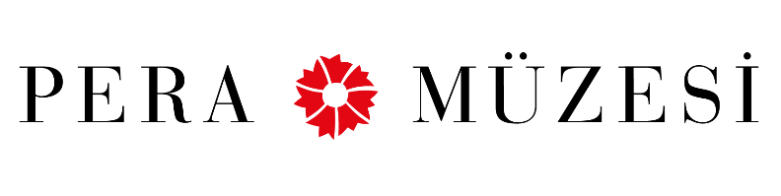

Basın Bülteni
30 Ekim 2017

Pera Müzesi Film Etkinlikleri

“Ev Diye Bir Yer” Film Programı
12 Kasım’a Kadar Devam Ediyor!

Pera Film, sezona Ev Diye Bir Yer başlıklı program ile devam ediyor. Pera Müzesi’nin ev sahipliği yaptığı 15. İstanbul Bienali’nin “iyi bir komşu” sergisine eşlik eden program, ev temasından hareketle barınma ve aidiyet gibi kavramlara odaklanıyor. Ücretsiz olarak izlenebilecek seçkide, farklı coğrafyalardan olmalarına rağmen benzer kaderlere sahip karakterler mercek altına alınıyor.

Pera Film, Pera Müzesi’nde açılan sergilere paralel yürüttüğü programlara bir yenisini ekliyor. Bienal’in bu yılki küratörleri Elmgreen ve Dragset’in ev tanımından ilhamla hazırlanan program, insanların evleriyle ilgili hikâyelerini ve kurdukları ilginç ilişkileri farklı açılardan inceleyen bir seçki sunuyor: Zerre (Jale Arıkan, Rüçhan Çalışkur, Özay Fecht, Remzi Pamukçu, Ergun Kuyucu, Dilay Demrok, 2012), 99 Ev (Ramin Bahrani, 2014), Doğulu Çocuklar (Robin Campillo, 2013), Köpekler (Sam Peckinpah, 1971), Boz Bahçeler (Ellen Hovde, Albert Maysles, David Maysles, Muffie Meyer, 1975).

Ev Diye Bir Yer programında yer alan Zerre (Particle), terk edilmiş binalarla dolu bir semtte annesi ve kızıyla hayatta kalmaya çalışan Zeynep adlı karakterin hayat mücadelesini aktarırken, içinde yaşadığımız şehrin klostrofobik yanlarını görünür kılıyor. 99 Ev (99 Homes), evinden mahkeme kararıyla çıkartılan bir adamın ailesini kurtarmak için başka aileleri kendi durumuna düşürmeyi seçen ikili yaşamını konu alıyor. Ramin Bahrani yönetmenliğindeki film, Andrew Garfield, Michael Shannon ve Laura Dern gibi yıldız oyuncuları bir araya getiriyor. Doğulu Çocuklar (Eastern Boys), kişisel alanını ve iç dünyasının kapılarını açtığı bir yabancının tuzağına düşen çaresiz bir adamın, vicdanı ve korkularıyla yüzleşmesini konu alıyor. Film, 120 BPM ile bu yılki Cannes Film Festivali’nin Jüri Büyük Ödülü’nü kazanan yönetmen Robin Campillo’nun imzasını taşıyor.

Dustin Hoffman’ın başrolde yer aldığı, yönetmenliğini Sam Peckinpah’ın yaptığı Köpekler (Straw Dogs), inşaatı devam eden evlerinde, önce inşaatta çalışan işçiler tarafından, ardından komşuları tarafından zorbalığa ve şiddete maruz kalan çiftin korku dolu hikâyesine odaklanıyor. Boz Bahçeler (Grey Gardens), gözlerden uzakta, yıkılmaya yüz tutmuş köşklerinde bir arada ama birbirlerine rağmen yaşayan 80 yaşındaki anne ve orta yaşlı kızının yaşamlarını aktarıyor. Maysles Kardeşlerin yönetmenliğini yaptığı film, ABD’nin sansasyonel first-lady’si Jacqueline Kennedy’nin halası ve kuzeninin aralarındaki ilişkiyi belgeliyor.

Pera Film’in Ev Diye Bir Yer film programı 12 Kasım’a kadar ücretsiz izlenebilir.

#perafilm #iyibirkomşu #agoodneighbour

Ayrıntılı Bilgi:
Hilal Güntepe / Grup 7 İletişim Danışmanlığı, hguntepe@grup7.com.tr - (0212) 292 13 13
Büşra Mutlu / Pera Müzesi, busra.mutlu@peramuzesi.org.tr - (0212) 334 09 00

Ek: Program Detayları

Gösterim Programı

2 Kasım / Perşembe
19:00 Doğulu Çocuklar | Eastern Boys (128’)

10 Kasım / Cuma
19:00 Boz Bahçeler | Grey Gardens (94’)
21:00 99 Ev | 99 Homes (112’)

11 Kasım / Cumartesi
14:00 Zerre |Particle (80’)

12 Kasım / Pazar
14:00 Köpekler |Straw Dogs (113’)
16:00 Boz Bahçeler | Grey Gardens (94’)

